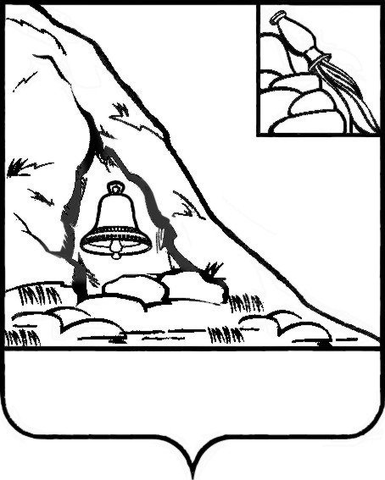**АДМИНИСТРАЦИЯ**

**ПОДГОРЕНСКОГО МУНИЦИПАЛЬНОГО РАЙОНА**

**ВОРОНЕЖСКОЙ ОБЛАСТИ**

**РАСПОРЯЖЕНИЕ**

от 06 апреля 2022 года №­­­ 92-р ­­­

**пгт. Подгоренский**

**Об утверждении состава Комиссии по соблюдению требований к служебному поведению муниципальных служащих**

**и урегулированию конфликта интересов**

В соответствии с Федеральным законом от 25.12.2008 №273-ФЗ «О противодействии коррупции, Указом Президента Российской Федерации от 01.07.2010 №821 «О комиссиях по соблюдению требований к служебному поведению федеральных государственных служащих и урегулированию конфликта интересов», постановлением администрации Подгоренского муниципального района от 06.04.2022 № 108 «Об утверждении Положения о комиссии по соблюдению требований к служебному поведению муниципальных служащих и урегулированию конфликта интересов»:

1. Утвердить состав Комиссии по соблюдению требований к служебному поведению муниципальных служащих и урегулированию конфликта интересов:

|  |  |
| --- | --- |
| Лаптев Александр Николаевич | Заместитель главы администрации Подгоренского муниципального района – **председатель комиссии** |
| Супрунов Иван Сергеевич | Руководитель аппарата администрации Подгоренского муниципального района –**заместитель председателя комиссии** |
| Журавлева Дарья Геннадьевна | Старший инспектор юридического отдела администрации Подгоренского муниципального района – **секретарь комиссии** |
| Члены комиссии: | |
| Подольхова Наталья Александровна | Начальник юридического отдела администрации Подгоренского муниципального района |
| Семернина Виктория Владимировна | Руководитель отдела культуры администрации Подгоренского муниципального района |
| Жильцова Татьяна Васильевна | Руководитель отдела образования администрации Подгоренского муниципального района |
| Шемпляхова Алла Александровна | Старший инспектор финансового отдела администрации Подгоренского муниципального района |
| Кравец Людмила Ивановна | Заместитель председателя Общественной палаты Подгоренского муниципального района (по согласованию) |
| Коломыцева Наталья Сергеевна | Начальник организационного отдела администрации Подгоренского муниципального района |
| Лысенко Людмила Владимировна | Специалист по кадровой работе МКУ «Управление делами» (по согласованию) |
| Николенко Ирина Анатольевна | Заместитель руководителя МКУ «Управление сельского хозяйства» (по согласованию) |
| Цховребова Ирина Шотовна | Главный специалист отдела  имущественно-земельных отношений и экологии |

Базанова Яна Александровна Председатель профсоюзного

комитета работников администрации

Подгоренского муниципального

района

2. Контроль за исполнением настоящего распоряжения возложить на руководителя аппарата администрации Подгоренского муниципального района И.С. Супрунова.

Глава Подгоренского

муниципального района Р.Н. Береснев